
НАЦІОНАЛЬНИЙ ТЕХНІЧНИЙ УНІВЕРСИТЕТ УКРАЇНИ «КИЇВСЬКИЙ ПОЛІТЕХНІЧНИЙ ІНСТИТУТ ІМЕНІ ІГОРЯ СІКОРСЬКОГО»
Факультет інформатики та обчислювальної техніки

КАФЕДРА ІНФОРМАЦІЙНИХ СИСТЕМ ТА ТЕХНОЛОГІЙ

ЗВІТ ДО ЛАБОРАТОРНОЇ РОБОТИ №2
З ДИСЦИПЛІНИ

«Основи Front-end технологій»

Виконала
Студентка групи ІК-41
Зінченко Аліна Володимирівна

2026
Лабораторна робота №2
Тема «Таблиці в HTML-5. Створення зображень засобами трансформацій в CSS-3»
Завдання 1.
За допомогою мови HTML-5 створити таблицю відповідно за своїм варіантом. У перший рядок таблиці розташувати ПІБ виконавця (окремо в кожну комірку). У другому рядку записати послідовно групу, номер лабораторної роботи та номер варіанту.
В цьому ж файлі додати CSS властивості:
Для 1-го рядка встановити колір #nn8f8f та 2 #f5f5nn (властивість background-color), де nn- номер вашого варіанту.
Для тексту обрати контрастний колір за допомогою сервісу
color.adobe.com
Зробити таким чином, щоб при наведенні курсора на 1-й та 2-й рядки кольори змінювалися на протилежні (використати псевдо-клас hover).
Завдання 2.
Створити зображення відповідно до свого варіанта: 1. – за допомогою position; 2- за допомогою transform , використовуючи тільки властивості CSS. Властивості CSS зберегти в окремому файлі style.css.
Так, як у мене 11 варіант, то я беру наступний після 10, тобто 1.
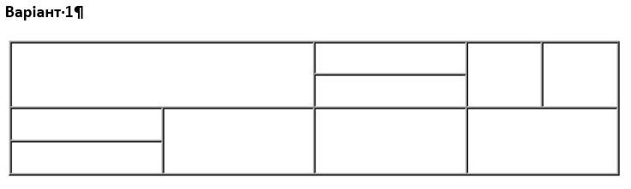
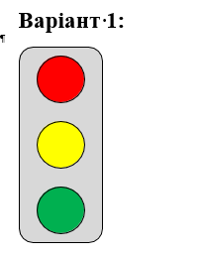
Хід роботи
- Завданнчя
У html файлі стилі для таблиці
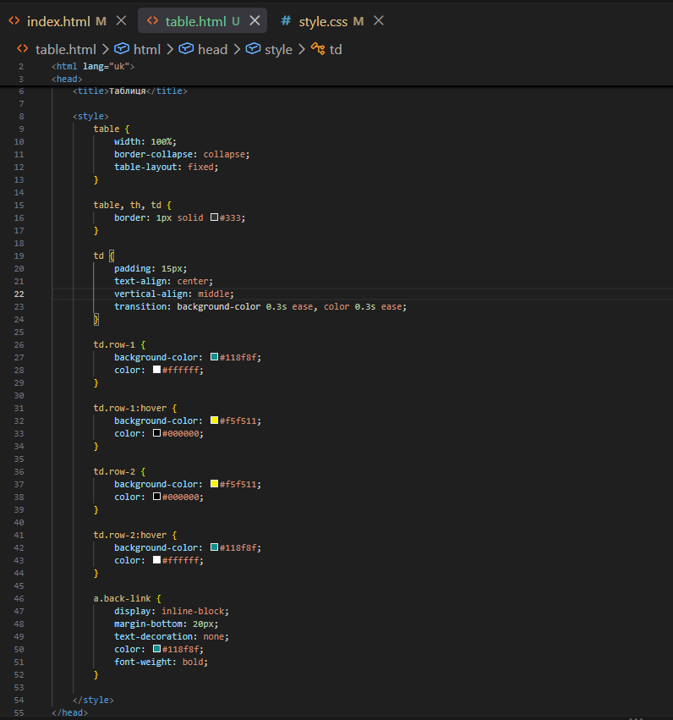

Структура таблиці
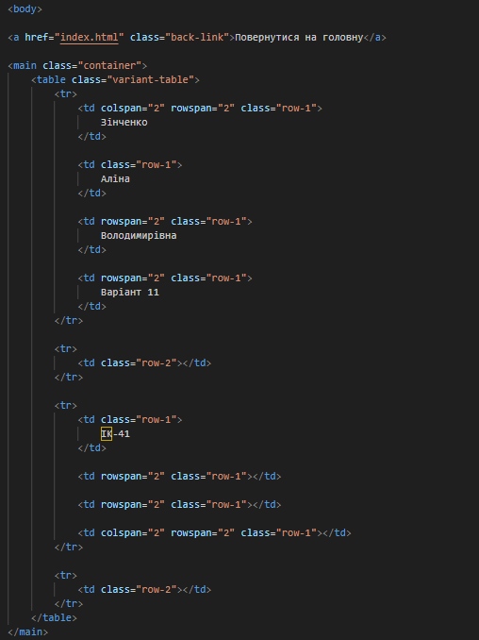
Світлофор
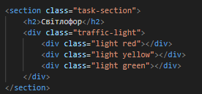
- - за допомогою position; 2- за допомогою transform , використовуючи тільки властивості CSS. Властивості CSS зберегти в окремому файлі style.css.
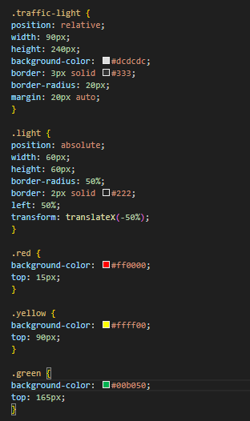

Результати:
Де наводиться мишка, колір змінюється на протилежний і верхні та нижні рядки підібрані кольором під варіант
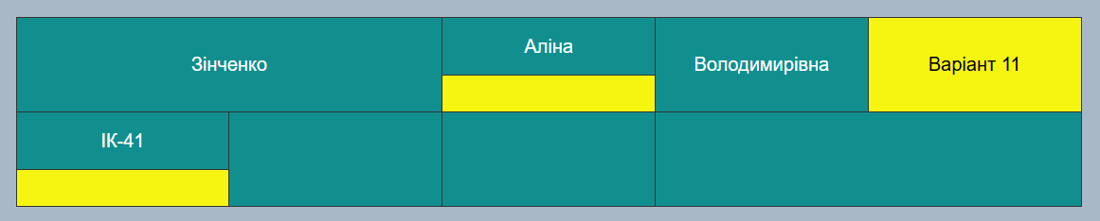
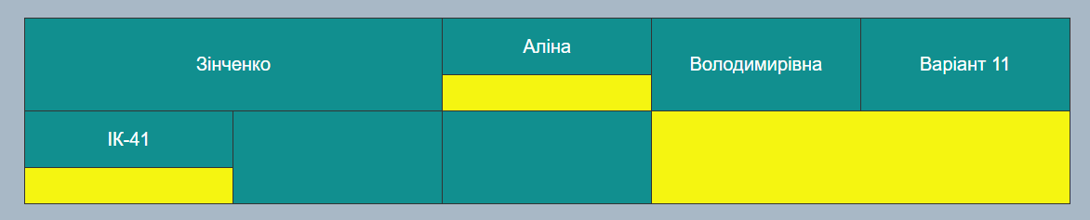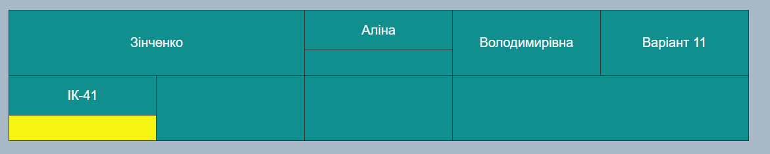

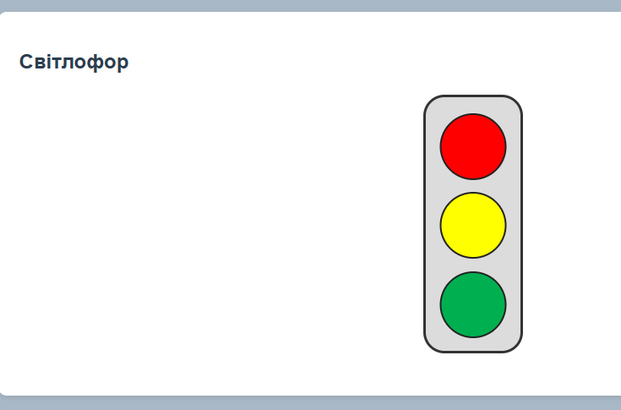
Обов’язково навести посилання на проект в Git-hub: Mansorri/front_3course: This repo contains all the frontend work from the 3rd year
Посилання на створений сайт: Зінченко А.В., IK-41

